КОМИТЕТ  РЕСПУБЛИКИ ТАТАРСТАН  ПО ОХРАНЕ ОБЪЕКТОВ КУЛЬТУРНОГО НАСЛЕДИЯ |  | ТАТАРСТАН РЕСПУБЛИКАСЫНЫӉ МӘДӘНИ МИРАС ОБЪЕКТЛАРЫН САКЛАУ КОМИТЕТЫ

ПРИКАЗ БОЕРЫК
№
г. Казань

Об утверждении границ территории объекта культурного наследия регионального значения «Дом жилой», кон. XIX – нач. XX вв., расположенного по адресу: Республика Татарстан, Заинский муниципальный район,
с. Нижнее Бишево, ул. Центральная, д. 46

В соответствии с Федеральным законом от 25 июня 2002 года № 73-ФЗ
«Об объектах культурного наследия (памятниках истории и культуры) народов Российской Федерации», Законом Республики Татарстан от 1 апреля 2005 года № 60-ЗРТ «Об объектах культурного наследия в Республике Татарстан», в целях сохранения и государственной охраны объектов культурного наследия регионального значения и их территорий, как объектов градостроительной деятельности особого регулирования, приказываю:
- Утвердить границы территории объекта культурного наследия регионального значения «Дом жилой», кон. XIX – нач. XX вв., расположенного
по адресу: Республика Татарстан, Заинский муниципальный район, с. Нижнее Бишево, ул. Центральная, д. 46, согласно приложению к настоящему приказу.
2. Отделу учета объектов культурного наследия и градостроительной деятельности обеспечить внесение сведений о границах территории объекта культурного наследия регионального значения «Дом жилой», кон. XIX – нач. XX вв., расположенного по адресу: Республика Татарстан, Заинский муниципальный район, с. Нижнее Бишево, ул. Центральная, д. 46, в единый государственный реестр объектов культурного наследия (памятников истории и культуры) народов Российской Федерации и в Единый государственный реестр недвижимости.
3. Контроль за исполнением настоящего приказа оставляю за собой.

Председатель И.Н. Гущин

Приложение к приказу
Комитета Республики Татарстан по охране объектов культурного наследия
от ___________ 2023 № ______

Границы территории
объекта культурного наследия регионального значения
«Дом жилой», кон. XIX – нач. XX вв., расположенного по адресу: Республика Татарстан, Заинский муниципальный район, с. Нижнее Бишево,
ул. Центральная, д. 46

Карта (схема)
границ территории объекта культурного наследия регионального значения
«Дом жилой», кон. XIX – нач. XX вв., расположенного по адресу: Республика Татарстан, Заинский муниципальный район, с. Нижнее Бишево,
ул. Центральная, д. 46
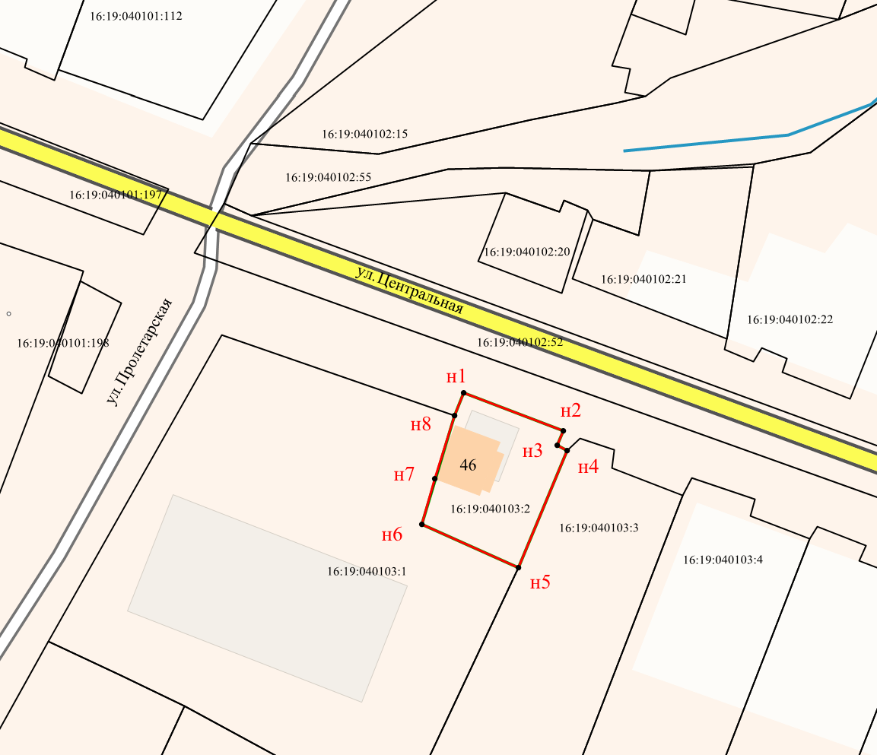
Масштаб 1:1000

Используемые условные знаки и обозначения:
 | – объект культурного наследия «Дом жилой, кон. 19-нач. 20 вв.»
 | – границы территории объекта культурного наследия
 | – граница земельного участка
н1 – н8 | – номер характерной точки границы территории объекта культурного наследия
16:19:040103:2 | – кадастровый номер земельного участка

Картографическое описание
границ территории объекта культурного наследия регионального значения «Дом жилой», кон. XIX – нач. XX вв., расположенного по адресу: Республика Татарстан, Заинский муниципальный район, с. Нижнее Бишево, ул. Центральная, д. 46

Границы территории объекта культурного наследия регионального значения
«Дом жилой», кон. XIX – нач. XX вв., расположенного по адресу: Республика Татарстан, Заинский муниципальный район, с. Нижнее Бишево, ул. Центральная,
д. 46, проходят:

Прохождение границ |  | Описание прохождения границ
от точки | до точки | Описание прохождения границ
1 | 2 | от точки 1, расположенной на красной линии  ул. Центральная, в юго-восточном направлении  на расстоянии 18.92 метра до точки 2, расположенной  на северо-восточной границе земельного участка с кадастровым номером 16:19:040103:2
2 | 3 | от точки 2, расположенной на северо-восточной границе земельного участка с кадастровым номером 16:19:040103:2 в юго-западном направлении  на расстоянии 2.81 метра до точки 3
3 | 4 | от точки 3 в юго-восточном направлении на расстоянии 1.90 метра до точки 4, расположенной на границе земельного участка с кадастровым номером 16:19:040103:2
4 | 5 | от точки 4 в юго-западном направлении на расстоянии 22.47 метра до точки 5, расположенной на юго-восточной границе земельного участка с кадастровым номером 16:19:040103:2
5 | 6 | от точки 5 в северо-западном направлении на расстоянии 18.79 метра до точки 6, расположенной на юго-западной границе земельного участка с кадастровым номером 16:19:040103:2
6 | 1 | от точки 6, расположенной на юго-западной границе земельного участка с кадастровым номером 16:19:040103:2 в северо-восточном направлении  на расстоянии 24.38 метра до точки 1, расположенной на красной линии по ул. Центральная

Таблица характерных точек
границ территории объекта культурного наследия регионального значения
«Дом жилой», кон. XIX – нач. XX вв., расположенного по адресу: Республика Татарстан, Заинский муниципальный район, с. Нижнее Бишево,
ул. Центральная, д. 46

№ | Координаты характерных точек  в местной системе координат (МСК-16)
№ | X | Y
1 | 437099.27 | 2313868.14
2 | 437092.58 | 2313885.84
3 | 437089.98 | 2313884.78
4 | 437089.07 | 2313886.45
5 | 437068.34 | 2313877.84
6 | 437076.06 | 2313860.71
7 | 437084.05 | 2313863.03
8 | 437095.33 | 2313866.56
1 | 437099.27 | 2313868.14

